Gośćmi OBLĘŻENIA będą:

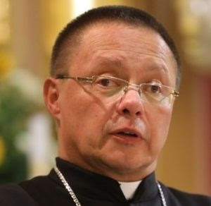**Abp Grzegorz Ryś**

Doktor hab. nauk humanistycznych, specjalizujący się w historii Kościoła, arcybiskup metropolita łódzki, Przewodniczący Zespołu ds. Nowej Ewangelizacji przy Konferencji Episkopatu Polski

**Bp Stanisław Stefanek**

chrystusowiec, biskup senior diecezji Łomżyńskiej, wcześniej bp tej diecezji, bp pomocniczy diecezji szczecińsko-kamieńskiej. Wieloletni przewodniczący Rady ds. Rodziny przy KEP, członek Komisji ds. Misji i Komisji ds. Liturgii, członek Papieskiej Rady ds. Rodziny.

**Mieczysław Guzewicz**

Mąż, ojciec, dziadek, doktor habilitowany teologii biblijnej i pastoralnej, konsultor Rady ds. Rodziny Konferencji Episkopatu Polski, doradca w Ministerstwie Rodziny, Pracy i Polityki Społecznej, rekolekcjonista, autor wielu książek z tematyki małżeństwa, rodziny, wychowania, cierpienia.

**Jacek Pulikowski**

Mąż, ojciec, dziadek, doktor inżynier mechaniki budowli, nauczyciel akademicki, świetny mówca. Człowiek z pasją. Specjalista w pokonywaniu kryzysów małżeńskich, budowaniu relacji rodzinnych czy postawy rodzicielskiej. Autor wielu książek.



**Donald Turbitt**

Donald Turbitt – amerykański katolicki lider świecki pochodzenia irlandzkiego, mąż, ojciec i dziadek oraz biznesmenem przez ponad 30 lat. Przez dwadzieścia jeden lat służył w straży pożarnej Providence – Rhode Island (przedmieścia Nowego Yorku), później przez 30 lat prowadził własny biznes. On i jego żona Pat mają troje dzieci i trzynaścioro wnucząt. Posługa Dona w Kościele jest zróżnicowana. Przez 20 lat był koordynatorem wspólnoty przymierza „God’s Love”. Prowadził misje i konferencje w całej Nowej Anglii, Europie Wschodniej (Polska i Ukraina), Afryce, ostatnio także w Wietnamie i na Syberii. Jest przewodniczącym międzynarodoqwego ruchu Mężczyzn Świętego Józefa. Współtworzy „Renewal Ministry” – Katolicką Służbę Odnowy Charyzmatycznej w Stanach Zjednoczonych. Don i Pat mieszkają w Glocester, Rhode Island i są członkami parafii Świętego Antoniego w North Providence